ПОВОЛЖСКИЙ ГОСУДАРСТВЕННЫЙ ТЕХНОЛОГИЧЕСКИЙ
УНИВЕРСИТЕТ

ЛАБОРАТОРНАЯ РАБОТА № 2
Исследование протокола HTTP с помощью Wireshark
по дисциплине «Компьютерные сети»

Выполнил: студент группы ИСТ-37
Моисеев Кирилл Дмитриевич

Йошкар-Ола
2026
Оглавление
Цель работы 3
1 ЗАДАНИЕ 3
2 ЗАДАНИЕ 5
3 ЗАДАНИЕ 9
4 ЗАДАНИЕ 11
5 ЗАДАНИЕ 14
ЗАКЛЮЧЕНИЕ 15
КОНТРОЛЬНЫЕ ВОПРОСЫ 15

Цель работы
Изучить работу протокола HTTP на основе анализа готовой трассировки в Wireshark, научиться находить HTTP-запросы и ответы, анализировать основные заголовки сообщений, исследовать механизм кэширования и оценивать процесс загрузки сложной веб-страницы.
В работе используется файл трассировки trace-http.pcap. Для дополнительной оценки производительности исследуется веб-ресурс Ozon, выбранный в лабораторной работе № 1.

1 ЗАДАНИЕ
Открытие и исследование файла трассировки trace-http.pcap.
В Wireshark был открыт файл trace-http.pcap. По свойствам файла установлено, что трассировка содержит 1398 пакетов и 1 223 530 байт данных. Временной интервал захвата составляет 31,895 с. Эти данные характеризуют общий объём исследуемого сетевого трафика.
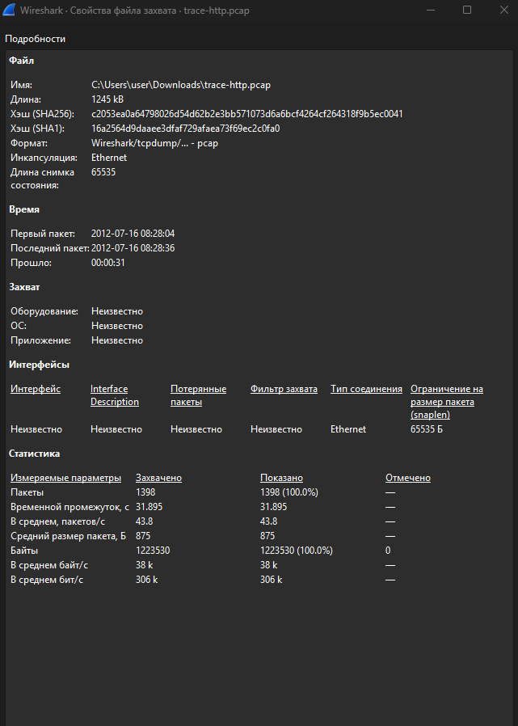
Рисунок 1 — Свойства файла трассировки trace-http.pcap
Для анализа HTTP-трафика в Wireshark был открыт счётчик HTTP-пакетов. Всего обнаружено 196 HTTP-пакетов, из которых 98 являются HTTP-запросами и 98 — HTTP-ответами. Среди ответов 97 имеют код 200 OK, а один ответ имеет код 304 Not Modified. Все обнаруженные HTTP-запросы выполнены методом GET.
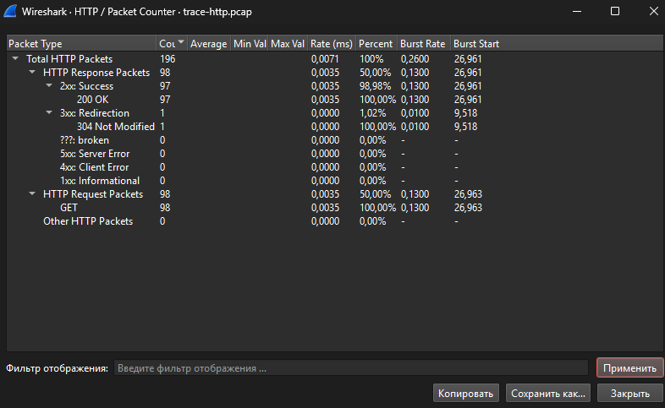
Рисунок 2 — Счётчик HTTP-пакетов
Показатель | Значение
Количество захваченных пакетов | 1398
Общий объём данных | 1 223 530 байт
HTTP-пакеты | 196
HTTP-запросы | 98
HTTP-ответы | 98
Ответы 200 OK | 97
Ответы 304 Not Modified | 1
HTTP-запросы GET | 98
Таблица 1 — Основные характеристики HTTP-трафика

2 ЗАДАНИЕ
Анализ HTTP-запросов и ответов.
Для выделения HTTP-трафика в Wireshark применён фильтр http. В результате отображаются HTTP-запросы и ответы, входящие в состав трассировки. В списке видны запросы к нескольким ресурсам, включая HTML-документ, JavaScript, изображения и другие встроенные элементы.
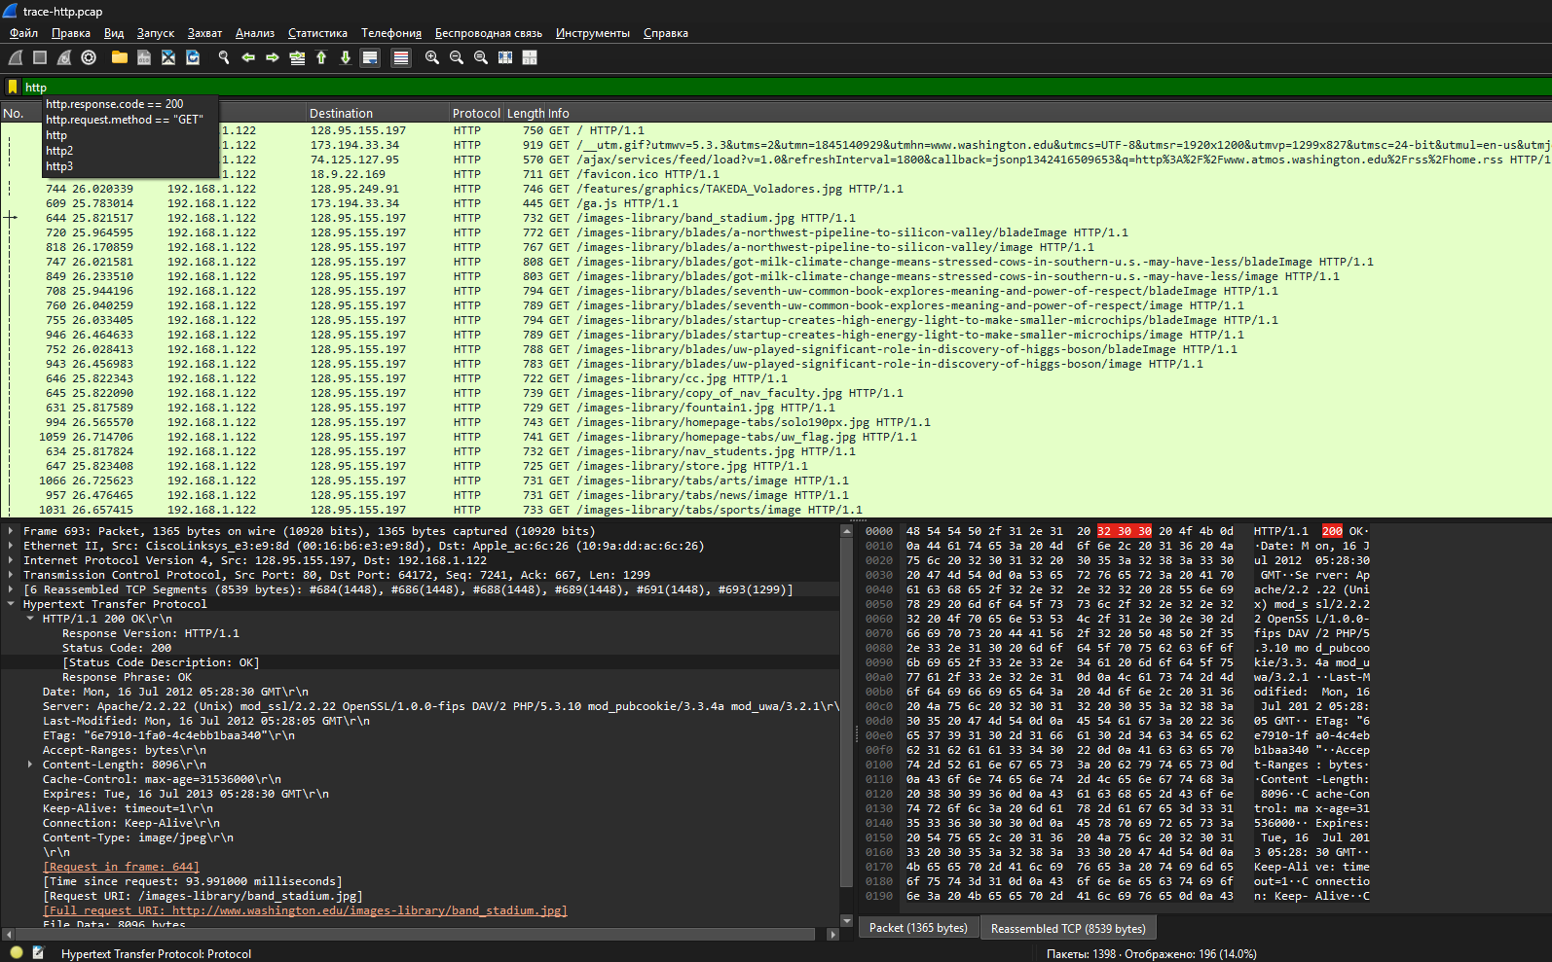
Рисунок 3 — HTTP-трафик после применения фильтра http
В качестве примера HTTP GET-запроса рассмотрен запрос к ресурсу /images-library/nav_students.jpg. В запросе указаны адрес сервера www.washington.edu, метод GET и версия HTTP/1.1.
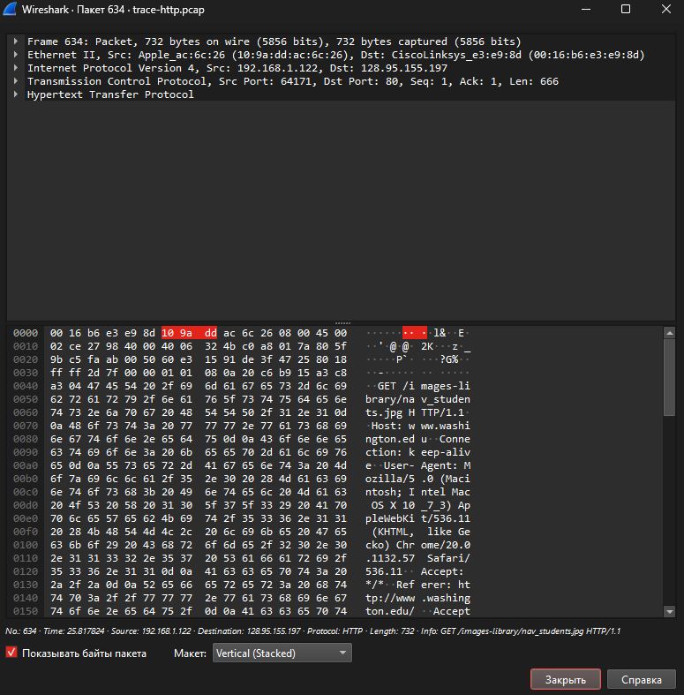
Рисунок 4 — HTTP GET-запрос к ресурсу nav_students.jpg
Соответствующий ответ сервера имеет статус HTTP/1.1 200 OK. В заголовках ответа указаны тип сервера, дата ответа, время последнего изменения ресурса, ETag, параметры кэширования и Content-Type. Для изображения Content-Type имеет значение image/jpeg, поэтому полученные данные интерпретируются браузером как изображение JPEG.
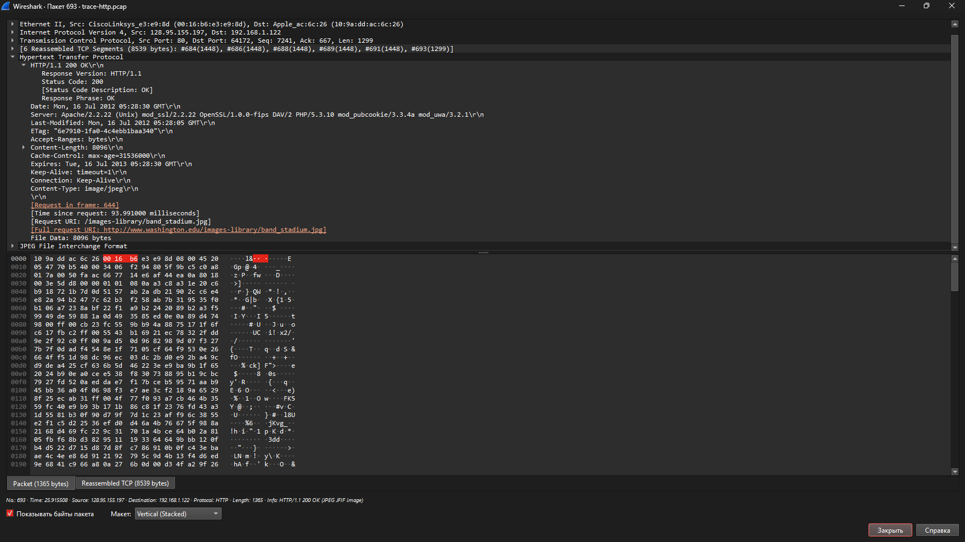
Рисунок 5 — HTTP-ответ 200 OK для изображения
Для подробного анализа заголовков рассмотрен первый GET-запрос к ресурсу /img/MIT_logo.gif. В запросе видны следующие основные поля:
• Host — имя узла, к которому обращается клиент: www.mit.edu.
• Connection — параметр соединения; в запросе указано keep-alive.
• Cache-Control — задаёт правила кэширования; в запросе указано max-age=0.
• User-Agent — содержит сведения о браузере и операционной системе клиента.
• Accept — перечисляет типы содержимого, которые клиент способен принять.
• Accept-Encoding — указывает поддерживаемые способы сжатия данных.
• Accept-Language — задаёт предпочтительный язык содержимого.
• Accept-Charset — содержит допустимые кодировки символов.
• Cookie — передаёт серверу сохранённые браузером cookie-файлы.
• If-None-Match и If-Modified-Since — позволяют проверить, изменился ли ранее загруженный ресурс.
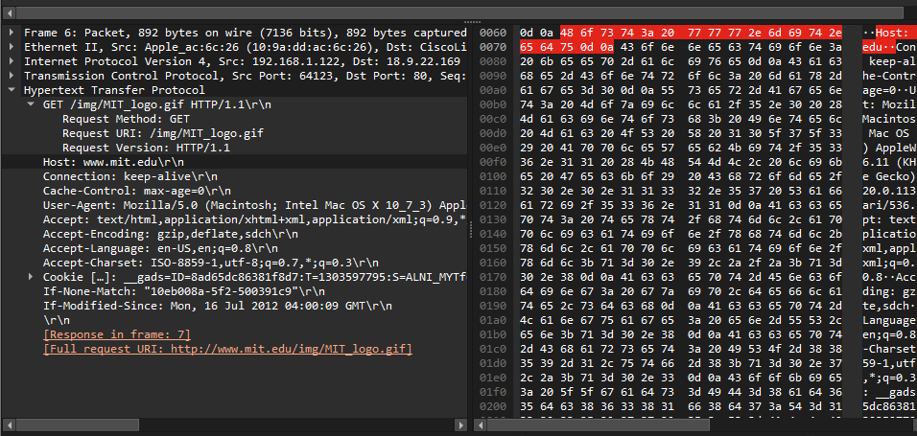
Рисунок 6 — Заголовки GET-запроса к www.mit.edu
Из анализа запроса видно, что HTTP работает поверх TCP: в информации пакета указан порт назначения 80. Это соответствует стандартному порту HTTP для данного трафика.
При анализе ответа на GET-запрос следует обратить внимание на заголовки Server, Date, Last-Modified, Cache-Control, Expires и ETag. Поле Server описывает программное обеспечение сервера; Date показывает время формирования ответа; Last-Modified — время последнего изменения ресурса; Cache-Control и Expires определяют правила и срок хранения ответа в кэше; ETag является идентификатором конкретной версии ресурса и используется для проверки актуальности кэшированной копии.

3 ЗАДАНИЕ
Исследование механизма кэширования HTTP.
Для исследования кэширования рассмотрен повторный запрос к ресурсу /img/MIT_logo.gif. В запросе присутствует заголовок If-Modified-Since. Он передаёт серверу время последнего изменения ранее загруженной версии ресурса и позволяет определить, требуется ли повторная передача содержимого.
Рисунок 7 — Заголовок If-Modified-Since в повторном GET-запросе
Ответ сервера на повторный запрос имеет код 304 Not Modified. Это означает, что ресурс не изменился по сравнению с сохранённой у клиента версией. Поэтому сервер не передаёт содержимое изображения повторно, а браузер может использовать уже имеющуюся копию из кэша.
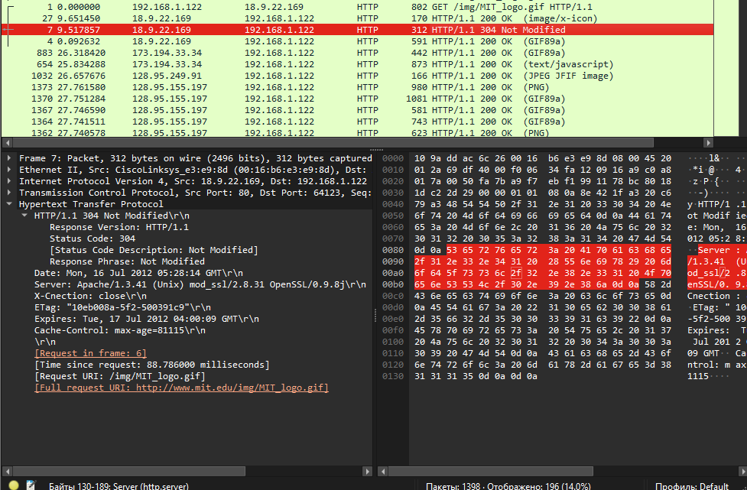
Рисунок 8 — Ответ сервера 304 Not Modified
Таким образом, механизм кэширования позволяет уменьшить объём передаваемых данных и сократить время повторной загрузки уже известных браузеру ресурсов.

Рисунок 9 — Загруженное GIF-изображение, для которого анализировалось кэширование

4 ЗАДАНИЕ
Анализ сложной веб-страницы и количества запросов.
В качестве примера сложной страницы рассмотрен запрос GET / к серверу www.washington.edu. После открытия страницы браузер выполняет не только загрузку HTML-документа, но и множество дополнительных запросов к изображениям, скриптам и другим встроенным ресурсам.
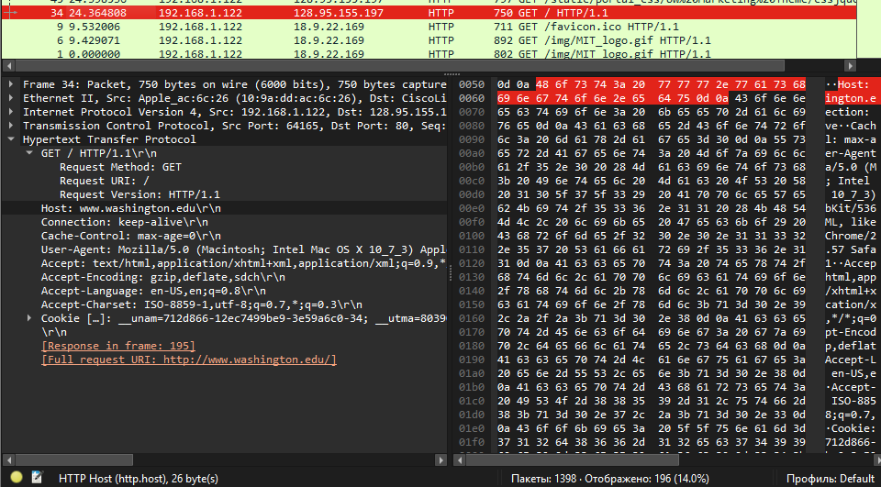
Рисунок 10 — GET-запрос главной страницы www.washington.edu
С помощью статистики HTTP Requests получена сводка по хостам, к которым выполнялись запросы. Всего зафиксировано 98 HTTP-запросов. Основная часть запросов — 91 — относится к www.washington.edu. Кроме того, запросы направлялись к www.mit.edu, www.google-analytics.com, www.artsci.washington.edu и ajax.googleapis.com.
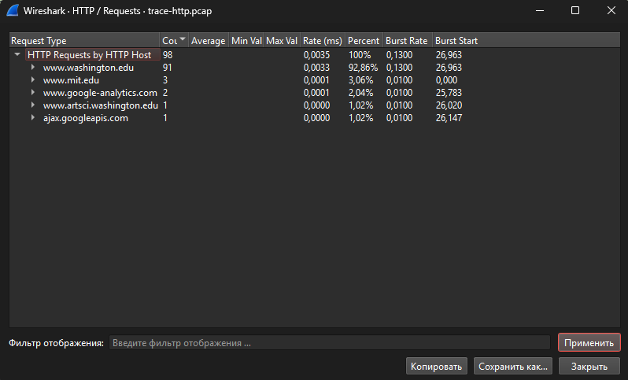
Рисунок 11 — Статистика HTTP-запросов по хостам
Полученная статистика показывает, что одна веб-страница может состоять из большого количества отдельных сетевых ресурсов. Поэтому время загрузки страницы определяется не только размером основного HTML-документа, но и количеством, размером и временем получения встроенных ресурсов.
Для выполнения дополнительной оценки производительности был исследован ресурс VK, выбранный в лабораторной работе № 1. В PageSpeed Insights в качестве URL указан https://www.vk.ru/.
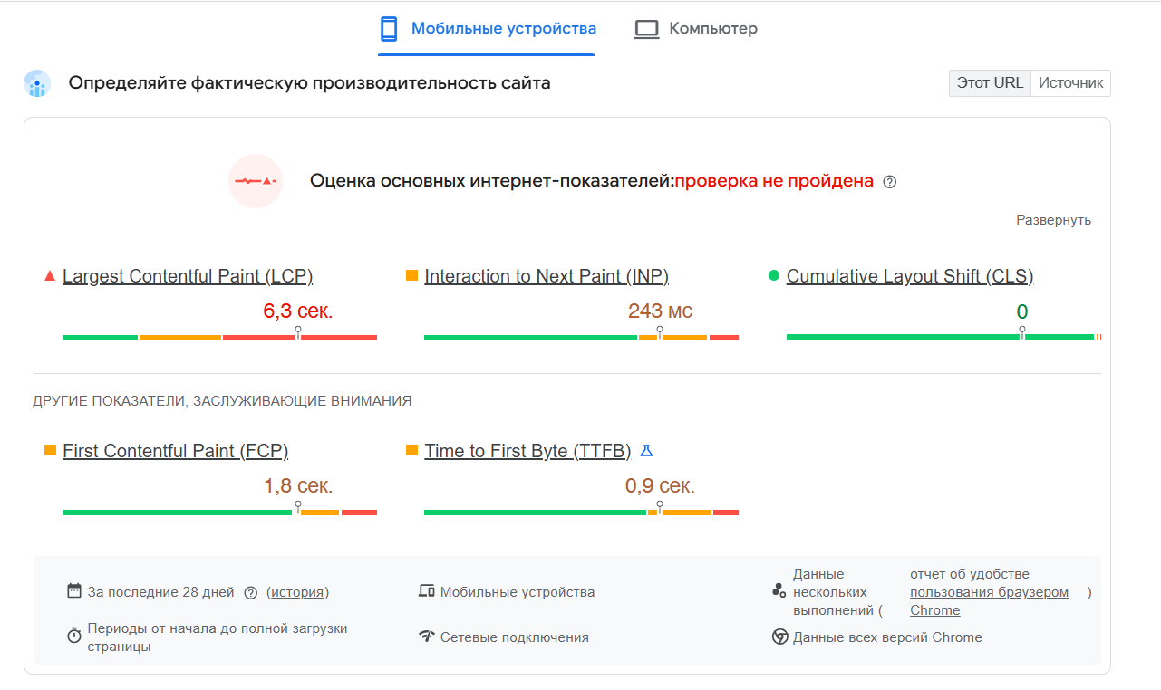
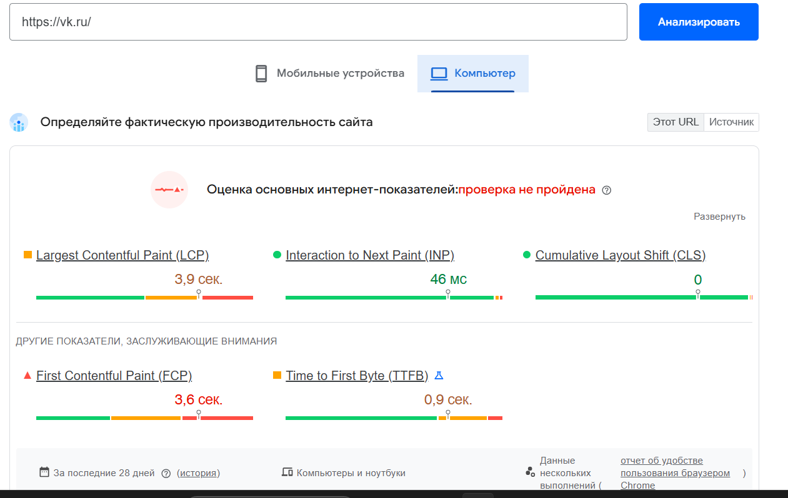
Рисунок 12 — Результаты анализа производительности VK в PageSpeed Insights
По результатам проверки основных интернет-показателей сайта vk.ru в PageSpeed Insights получены следующие значения.
Для мобильных устройств (Рисунок 12, верх): проверка основных показателей не пройдена. Largest Contentful Paint (LCP) составляет 6,3 с (критическое значение), Interaction to Next Paint (INP) — 243 мс (требует улучшения), Cumulative Layout Shift (CLS) — 0 (хороший показатель). Дополнительные показатели: First Contentful Paint (FCP) — 1,8 с, Time to First Byte (TTFB) — 0,9 с.
Для компьютеров (Рисунок 12, низ): LCP — 3,9 с, INP — 46 мс, CLS — 0. Дополнительные показатели: FCP — 3,6 с, TTFB — 0,9 с.
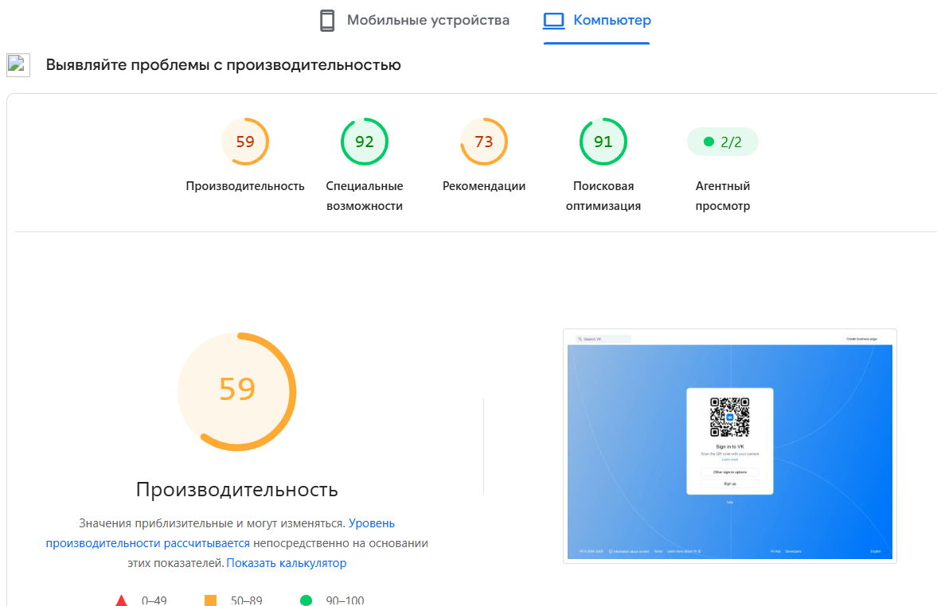
Рисунок 13 — Оценки PageSpeed Insights и основные показатели производительности

На следующем этапе PageSpeed Insights показал следующие оценки (Рисунок 13): производительность — 59, специальные возможности — 92, рекомендации — 73, поисковая оптимизация — 91, адаптивный просмотр — 2/2.

Полученные данные позволяют определить характеристики загрузки страницы и направления, которые могут потребовать дальнейшего анализа при веб-разработке. Низкий балл производительности (59) и высокие значения LCP (особенно на мобильных устройствах — 6,3 с) указывают на необходимость оптимизации скорости загрузки контента. Информация о времени отображения контента, реакции страницы и стабильности макета помогает выявлять узкие места и оценивать влияние изменений в коде и ресурсах страницы.

5 ЗАДАНИЕ
Подготовка отчёта и размещение результата.
Сформированный отчёт по лабораторной работе должен быть сохранён в формате Word и добавлен в папку lab-2 репозитория GitHub в соответствии с требованиями задания. В настоящем документе приведены результаты анализа трассировки trace-http.pcap, исследование кэширования и результаты проверки выбранного в лабораторной работе № 1 ресурса VK.
Ссылка на репозиторий в предоставленных материалах отсутствует, поэтому конкретная ссылка на размещённый файл в отчёте не указывается.

ЗАКЛЮЧЕНИЕ
В ходе лабораторной работы был исследован HTTP-трафик с помощью Wireshark на основе файла trace-http.pcap. Были определены основные характеристики трассировки: 1398 пакетов и 1 223 530 байт данных. В HTTP-трафике обнаружено 98 запросов и 98 ответов; большинство ответов имеют статус 200 OK, а один ответ — 304 Not Modified.
Были рассмотрены структура GET-запросов и ответов HTTP, назначение основных заголовков Host, User-Agent, Accept, Accept-Encoding, Accept-Language, Cookie, Cache-Control, Last-Modified, Expires и ETag. Отдельно исследован механизм кэширования с использованием заголовка If-Modified-Since и ответа 304 Not Modified.
Анализ сложной страницы показал, что загрузка веб-ресурса сопровождается большим количеством отдельных HTTP-запросов к различным ресурсам и серверам. Дополнительное тестирование VK в PageSpeed Insights позволило получить показатели LCP, INP, CLS, FCP и TTFB, а также оценки производительности, специальных возможностей, рекомендаций и поисковой оптимизации. Полученные результаты демонстрируют практическую ценность анализа HTTP-трафика и инструментов оценки производительности для веб-разработки.

КОНТРОЛЬНЫЕ ВОПРОСЫ
1. Что такое протокол HTTP и для чего он используется?
HTTP — протокол прикладного уровня, используемый для обмена ресурсами и сообщениями между клиентом и сервером при работе с веб-ресурсами.
2. Каковы основные методы HTTP и какова их функция?
К основным методам относятся GET для получения ресурса, POST для передачи данных на сервер, PUT для создания или полного обновления ресурса, PATCH для частичного изменения и DELETE для удаления ресурса.
3. Объясните разницу между методами GET и POST.
GET предназначен прежде всего для получения ресурса и обычно передаёт параметры в URL. POST используется для передачи данных в теле HTTP-запроса.
4. Что такое статус-коды HTTP и какова их роль в протоколе?
Статус-код сообщает клиенту результат обработки HTTP-запроса сервером.
5. Перечислите основные статус-коды HTTP и объясните их значение.
200 OK — успешная обработка; 301/302 — перенаправление; 304 Not Modified — ресурс не изменился и может быть взят из кэша; 400 — некорректный запрос; 404 — ресурс не найден; 500 — внутренняя ошибка сервера.
6. Что такое заголовки HTTP и какую информацию они содержат?
Заголовки являются дополнительными полями HTTP-сообщения и содержат сведения о клиенте, сервере, содержимом, кэшировании, кодировке и других параметрах обмена.
7. Какова роль заголовка User-Agent в HTTP-запросах?
User-Agent сообщает серверу информацию о клиентском программном обеспечении, например браузере и операционной системе.
8. Что такое HTTPS и как он отличается от HTTP?
HTTPS — защищённый вариант HTTP, в котором обмен данными выполняется поверх TLS. В отличие от обычного HTTP, HTTPS обеспечивает шифрование передаваемых данных и проверку подлинности сервера.
9. Как работает механизм кэширования в HTTP?
Клиент сохраняет полученный ресурс и сведения о его версии. При повторном запросе он может передать If-Modified-Since или If-None-Match. Если ресурс не изменился, сервер отвечает 304 Not Modified.
10. Что такое сессия в контексте HTTP и как она реализуется?
Сессия позволяет сохранять состояние взаимодействия между запросами. Для этого могут использоваться cookie, идентификаторы сессий и другие механизмы хранения состояния.
11. Как использовать Wireshark для захвата HTTP-трафика?
Необходимо выбрать сетевой интерфейс, начать захват трафика и затем использовать фильтр http для выделения HTTP-пакетов.
12. Что такое фильтры в Wireshark и как они помогают в анализе трафика?
Фильтры позволяют отображать только пакеты, соответствующие заданному условию, например http, tcp или конкретному порту.
13. Как можно просмотреть содержимое HTTP-запроса и ответа в Wireshark?
Нужно выбрать соответствующий пакет и раскрыть раздел Hypertext Transfer Protocol в панели сведений о пакете.
14. Что такое TCP и как он взаимодействует с HTTP?
TCP — транспортный протокол, обеспечивающий установление соединения и надёжную передачу данных. HTTP/1.1 в рассматриваемой трассировке передаётся через TCP, обычно с использованием порта 80.
15. Каковы особенности работы HTTP/2 по сравнению с HTTP/1.1?
HTTP/2 использует бинарное представление, мультиплексирование нескольких потоков в одном соединении, сжатие заголовков и другие механизмы повышения эффективности обмена.
16. Что такое HTTP-заголовок Referer и для чего он используется?
Referer сообщает серверу адрес страницы, с которой был выполнен переход или запрос ресурса, если браузер передаёт это поле.
17. Каковы основные принципы работы с куками в HTTP?
Cookie позволяет серверу передать браузеру небольшое значение, которое браузер сохраняет и может отправлять обратно с последующими запросами к соответствующему сайту.
18. Что такое Content-Type и как он влияет на обработку данных?
Content-Type определяет тип передаваемого содержимого. Например, image/jpeg указывает, что тело ответа содержит изображение JPEG.
19. Как можно использовать Wireshark для анализа проблем с производительностью HTTP?
В Wireshark можно анализировать последовательность запросов и ответов, их размеры, время между пакетами, статусы ответов и количество загружаемых ресурсов.
20. Что такое REST и как он связан с HTTP?
REST — архитектурный стиль построения веб-сервисов, в котором ресурсы идентифицируются URI, а операции над ними обычно выполняются с использованием стандартных HTTP-методов.

